**ФЕДЕРАЛЬНОЕ ГОСУДАРСТВЕННОЕ АВТОНОМНОЕ ОБРАЗОВАТЕЛЬНОЕ УЧРЕЖДЕНИЕ ВЫСШЕГО ОБРАЗОВАНИЯ**

**«САНКТ-ПЕТЕРБУРГСКИЙ НАЦИОНАЛЬНЫЙ ИССЛЕДОВАТЕЛЬСКИЙ УНИВЕРСИТЕТ ИТМО»**

**Факультет инфокоммуникационных технологий**

**Дисциплина:**

«Базы данных»

**ОТЧЕТ ПО ЛАБОРАТОРНОЙ РАБОТЕ №2**

«**АНАЛИЗ ДАННЫХ. ПОСТРОЕНИЕ ИНФОЛОГИЧЕСКОЙ МОДЕЛИ ДАННЫХ БД**»

**Выполнил:**

студент группы K32392

Бигачев Василий Андреевич

*_______________________*

(подпись)

**Проверил:**

Говорова Марина Михайловна

*_______________________*

(отметка о выполнении)

*_______________________*

(подпись)

Санкт-Петербург

2023 г.

**Цель работы:** овладеть практическими навыками проведения анализа данных системы и построения инфологической модели данных БД методом «сущность-связь».

## БД «Отель»

### Состав реквизитов сущностей:

Сотрудник (Табельный номер сотрудника, ФИО сотрудника)

Заселение в комнату (Номер договора, Табельный номер сотрудника, Серия и номер паспорта посетителя, Код комнаты, Дата заселения, Дата отъезда, Скидки при бронировании, Подтверждение оплаты, Даты брони)

Посетитель (Серия и номер паспорта посетителя, Постоянный адрес проживания, ФИО посетителя)

Комната (Код комнаты, Номер комнаты, Адрес отеля, Статус занятости, Статус уборки)

Тип комнаты (Код типа, Количество мест, Цена за сутки, Удобства)

Акция (Код типа, С, По, Размер скидки)

Отель (Адрес отеля, Название)

Уборка (Табельный номер горничной, Дата завершения, Код комнаты, Статус)

Горничная (Табельный номер горничной, ФИО горничной)

### Модель в нотации Чена-Кириллова:

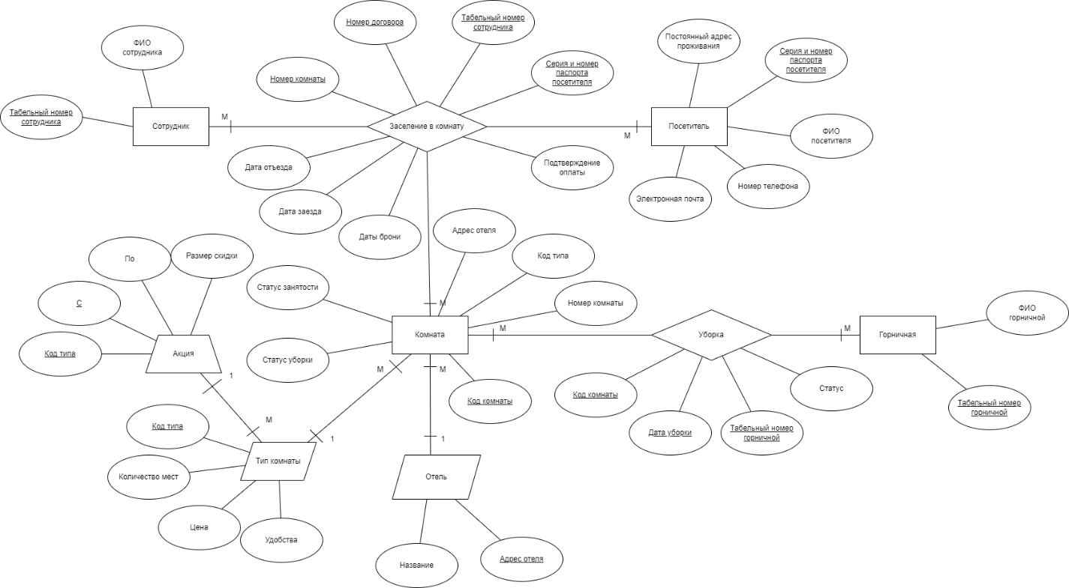

Рисунок 1 – Инфологическая модель.

### Модель в нотации IDEF1X:

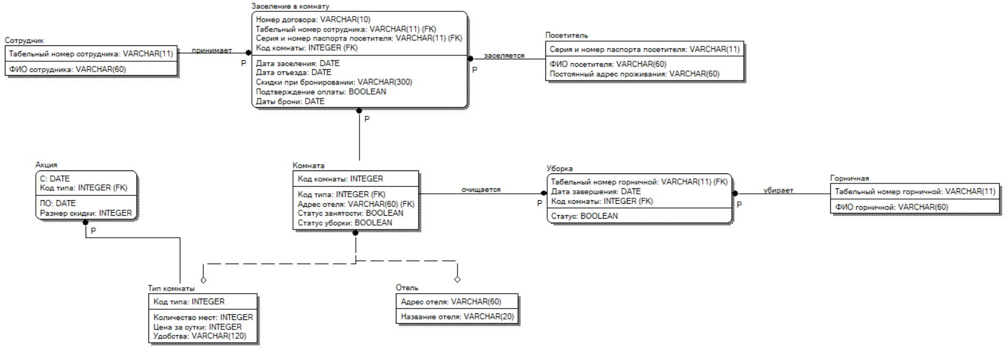

Рисунок 2 – Модель БД в нотации IDEF1X.

### Таблица 1 – Описание атрибутов сущностей

|  |  |  |  |  |  |  |
| --- | --- | --- | --- | --- | --- | --- |
| **Наименова-ние атрибута** | **Тип** | **Первичный ключ** | | **Внеш-ний ключ** | **Обяза-тель-льность** | **Ограниче-ния целостности** |
| **Собствен-ный атрибут** | **Внеш-ний ключ** |
| Сотрудник | | | | | | |
| Табельный номер сотрудника | VARCHAR(11) | + |  |  | + | Уникален, необходимо обеспечить автоматическую генерацию значения |
| ФИО сотрудника | VARCHAR(60) |  |  |  | + |  |
| Заселение в комнату | | | | | | |
| Номер договора | VARCHAR(10) | + |  |  | + | Уникален, записывается как строка из 10 цифр |
| Табельный номер сотрудника | VARCHAR(11) |  | + |  | + | Значение соответствует первичному ключу сущности «Сотрудник» |
| Серия и номер паспорта посетителя | VARCHAR(11) |  | + |  | + | Значение соответствует первичному ключу сущности «Посетитель» |
| **Наименова-ние атрибута** | **Тип** | **Первичный ключ** | | **Внеш-ний ключ** | **Обяза-тель-льность** | **Ограниче-ния целостности** |
| **Собствен-ный атрибут** | **Внеш-ний ключ** |
| Заселение в комнату | | | | | | |
| Код комнаты | INTEGER |  | + |  | + | Значение соответствует первичному ключу сущности «Комната» |
| Дата заселения | DATE |  |  |  | + | Значение не должно быть равно дате, которая позже даты в поле Дата отъезда |
| Дата отъезда | DATE |  |  |  | + | Значение не должно быть равно дате, которая раньше даты в поле Дата заселения |
| Скидки при бронирован-ии | VARCHAR(300) |  |  |  |  | Описание скидок при брони-ровании.  Бронирование комнаты – дата заселения не совпадает с датой при заключении договора |
| Подтверждение оплаты | BOOLEAN |  |  |  | + | Принимает значения «True», если оплачено.  Иначе,  «Не оплачено» |

|  |  |  |  |  |  |  |
| --- | --- | --- | --- | --- | --- | --- |
| **Наименова-ние атрибута** | **Тип** | **Первичный ключ** | | **Внеш-ний ключ** | **Обяза-тель-льность** | **Ограниче-ния целостности** |
| **Собствен-ный атрибут** | **Внеш-ний ключ** |
| Посетитель | | | | | | |
| Серия и номер паспорта посетителя | VARCHAR(11) | + |  |  | + | Строчка, которая имеет вид «ХХХХ ХХХХХХ», где Х – целые числа |
| ФИО посетителя | VARCHAR(60) |  |  |  | + |  |
| Постоянный адрес проживания | VARCHAR(60) |  |  |  |  |  |
| Комната | | | | | | |
| Код комнаты | INTEGER | + |  |  | + | Уникален, не отри-цательное  число |
| Адрес отеля | VARCHAR(60) |  |  |  | + | Значение соответствует первичному ключу сущности «Отель» |
| Номер комнаты | INTEGER |  |  |  | + | Значение равняется первичному ключу сущности «Тип комнаты» |
| Статус уборки | BOOLEAN |  |  |  | + | Значение «True», если в комнате сделана уборка.  Значение «False», если не было уборки после выезда посетителя. |
| **Наименова-ние атрибута** | **Тип** | **Первичный ключ** | | **Внеш-ний ключ** | **Обяза-тель-льность** | **Ограниче-ния целостности** |
| **Собствен-ный атрибут** | **Внеш-ний ключ** |
| Тип комнаты | | | | | | |
| Код типа | INTEGER | + |  |  | + | Значение уникально, больше нуля |
| Количество мест | INTEGER |  |  |  | + | Значение больше нуля и меньше 10 |
| Цена за сутки | INTEGER |  |  |  | + | Значение больше нуля |
| Удобства | VARCHAR(120) |  |  |  | + | Перечисление всех удобств, которые есть в комнате |
| Отель | | | | | | |
| Адрес отеля | VARCHAR(60) | + |  |  | + |  |
| Название отеля | VARCHAR(20) |  |  |  | + |  |
| Уборка | | | | | | |
| Код комнаты | INTEGER |  | + |  | + | Значение соответствует первичному ключу сущности «Комната» |
| Дата завершения | DATE | + |  |  | + | Значение соответствует дате, когда уборка была завершена |
| Табельный номер горничной | VARCHAR(11) |  | + |  |  | Значение соответствует первичному ключу сущности «Горничная» |
| Статус | BOOLEAN |  |  |  | + | Значение равняется «True», если уборка завершена |
| **Наименова-ние атрибута** | **Тип** | **Первичный ключ** | | **Внеш-ний ключ** | **Обяза-тель-льность** | **Ограниче-ния целостности** |
| **Собствен-ный атрибут** | **Внеш-ний ключ** |
| Горничная | | | | | | |
| Табельный номер горничной | VARCHAR(11) | **+** |  |  | + | Уникален, необходимо обеспечить автоматическую генерацию значения. Имеет вид «XXXXX XXXXX»,  где X - цифра |
| ФИО горничной | VARCHAR(60) |  |  |  | + |  |
| Акция | | | | | | |
| Код типа | INTEGER |  | **+** |  | + | Значение равняется первичному ключу существу «Тип комнаты» |
| С | DATE | **+** |  |  | + | Значение не должно превосходить дату, установ-ленную в атрибуте «По» |
| По | DATE |  |  |  | + | Значение не должно быть раньше даты, установ-ленной в атрибуте «С» |
| Размер скидки | INTEGER |  |  |  | + | Значение лежит в промежутке от 1 до 100 |